**Особенности конструкции волоконно-оптического датчика контроля радиоактивного излучения для размещения в различных зонах объекта**

**Дмитриева Д. С.1, Высоцкий Г. И.2, Давыдов Р. В.3**

*1 – аспирант, 2 – студент, 3 – молодой ученый*

*Санкт-Петербургский государственный университет телекоммуникаций им. проф. М. А. Бонч-Бруевича, Санкт-Петербург, Россия*

*1-dmitrievadiana1405@gmail.com*

*2-plan180302@gmail.com*

*3-romanvproze@gmail.com*

Решению задач контроля экспозиционной дозы облучения DR или мощности γ-излучения PR в мире уделяется большое внимание [1-3]. Увеличение числа эксплуатируемых атомных электрических станций (АЭС), подвижных объектов с ядерными установками, а также предприятий, на которых используются радиоактивные материалы, требует постоянного усиления мер контроля за изменением радиоактивной обстановки [2, 3]. Повышенное внимание уделяется контролю значений DR или PR в местах возможного выброса в атмосферу радиоактивных изотопов, утечки радиоактивных материалов и прочие. Появление в этих зонах человека с приборами для контроля γ-излучения крайне опасно. Поэтому для контроля значений DR или PR в этих зонах используют дистанционные датчики и устройства [3].

Увеличение техногенного воздействия на окружающую среду, включая радиоактивное, привело к тому, что к дистанционным устройствам и датчикам контроля γ-излучения предъявляются все более жесткие требования. Основное из них связано с повышением надежности их работы в автоматическом режиме. Появление персонала в зонах размещения этих датчиков планируется только в исключительных случаях или не предполагается по регламенту эксплуатации объекта. В условиях неизвестности момента появления радиоактивного выброса данные датчики также должны позволять проводить измерения фонового γ-излучения различной мощности для контроля радиационной обстановки в реальном времени. Это означает, что конструкция датчика должна обеспечить возможность проводить измерения РR в диапазоне от 50 мкР/ч до 10 кГр/с. Кроме того, в режиме измерения датчика должна быть заложена функция вывода его из режима перегрузки (резкий выброс γ-излучения большой мощности). Этот режим должен включаться автоматически при работе датчика или дистанционно по команде оператора. Одним из вариантов решения этой задачи может быть связан с использованием волоконно-оптических датчиков или систем.

В настоящее время в мире для измерений DR или PR разработано большое число волоконно-оптических датчиков (ВОД) и систем. Ряд из них нашли практическое применение на различных объектах для контроля малых значений DR или PR (например, 0.004 Гр или 10-5 Гр/ч). Принцип работы этих датчиков основан на регистрации изменения поляризации лазерного излучения под действием γ – излучения на оптическое волокно. Это позволяет регистрировать очень слабые изменений *DR*, которые вызывают падение мощности лазерного излучения на 0.05 дБ. Опыт эксплуатации этих датчиков показал ряд недостатков в их работе. При длительной эксплуатации или больших значениях *DR* лазерное излучение в оптическом волокне полностью затухает и датчик прекращает работу на долгое время. Естественная релаксация оптического волокна с различной сердцевиной, например, из чистого кварца даже при наличии в нем лазерного излучения занимает время порядка 106 с и более. Поэтому крайне актуальны разработки новых конструкций волоконно-оптических датчиков, которых компактно можно было бы размещать на объектах.

На рис. 1 и 2 представлен внешний вид разработанной нами конструкции ВОД и его 3D модель для крепления к стене.

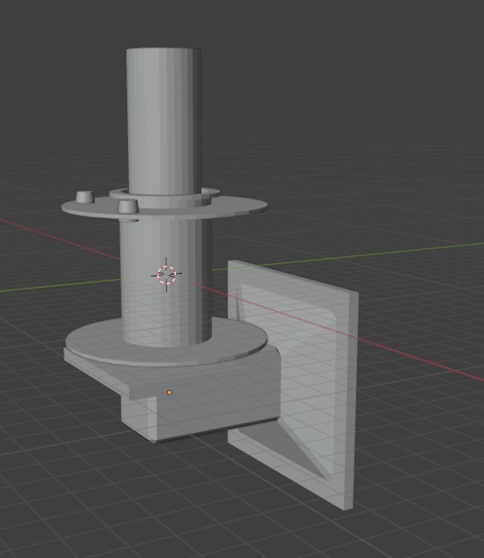

Рис. 1 Внешний вид ВОД Рис. 2 3D модель размещения ВОД

Особенностью данной конструкции является минимальной уровень дисперсии в оптическом сигнале при радиусе катушки 10 см и более, а также возможность оперативного перемещения датчика в необходимую точку объекта с подключением к по волоконно-оптической линии через специальные разъемы. Это позволило провести ряд новых исследований изменения DR с использованием данных по оптическим потерям (рис. 3).



Рис. 3. Изменение оптических потерь αs от времени t в одномодовом волокне при Т = 21,4 °С. Графикам 1, 2, 3, 4 соответствуют различные концентрации оксида германия в сердцевине SiO2 – GeO2 оптического волокна в %: 1.5; 1.5; 20; 20. Графикам 1, 2, 3, 4 соответствуют воздействие γ – излучения на волокно после t1 = 103 c с различной мощностью *РR* в Gy/s: 0.2; 0.5; 0.2; 0.5.

Полученный результат позволяет определить наличие сбоя в градировочной кривой, которая характеризует изменение состояние оптического волокна под действием γ-излучения. Этот эффект необходимо в дальнейшем устранить для обеспечения достоверности измерений, что будет в дальнейшем реализовано.

**Литература**

1. Алексеев П.Н., Гагаринский А.Ю., Калугин М.А. и др. К стратегии развития ядерной энергетики в России. Атомная энергия. 2019. Т. 126. вып. 4, С. 183–187.
2. Girard S., Morana A., Ladaci A. [Recent advances in radiation-hardened fiber-based technologies for space applications](https://scholar.google.com/citations?view_op=view_citation&hl=ru&user=7lD9c8QAAAAJ&citation_for_view=7lD9c8QAAAAJ:DquSII9TDu4C). Journal of Optics. 2018. vol. 20(9). pp. 093001.
3. [Dmitrieva D.S.](https://www.scopus.com/authid/detail.uri?authorId=57220055446), [Pilipova V.M.](https://www.scopus.com/authid/detail.uri?authorId=57220054911) Fiber-Optic Sensor for Monitoring Radiation Level. Lecture Notes in Computer Science (including subseries Lecture Notes in Artificial Intelligence and Lecture Notes in Bioinformatics), 2022, vol.13158 LNCS, pp. 230–239.